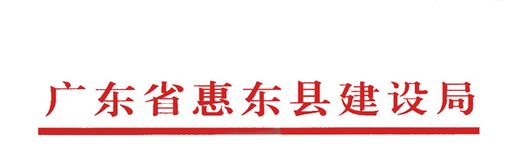

惠东建函〔2010〕35号
转发关于切实做好“五一”期间安全
生产工作的通知

各建设管理所，各建筑业企业、监理公司：
现将县安全生产委员会《关于切实做好“五一”期间安全生产工作的通知》（惠东安〔2010〕16号）转发给你们，并提出以下意见，一并贯彻执行。
一、各建筑业企业、监理公司要结合我局《印发惠东县建筑施工安全生产大检查工作方案的通知》（惠东建〔2010〕16号）的要求，认真做好“五一”期间的安全生产工作，重点加强对重大危险源（高层建筑施工脚手架、基坑支护和模板工程、物料提升机和塔吊等大型施工机械、工人宿舍消防安全等）的检查和监控，及时消除安全隐患，确保节日期间施工安全。
二、各建筑业企业、监理公司将“五一”期间值班人员名单于4月30日前报我局建工股。


二〇一〇年四月二十七日

抄送：县安全生产委员会

